ADI SOYADI:  SINIFI NO: | 2024-2025 EĞİTİM ÖĞRETİM YILI  KOVANCILAR BAYRAMYAZI ORTAOKULU  5-6-7-8.SINIF KÜLTÜR VE MEDENİYETİMİZE YÖN VERENLER I  1. DÖNEM 2. YAZILI SINAVI | PUAN

PUAN | 1.SORU | 2.SORU | 3.SORU | 4.SORU | 5.SORU | 6.SORU | 7.SORU
PUAN | 15 | 15 | 15 | 10 | 15 | 15 | 15

SORU 1. Anadolu’nun ilk Ahi şeyhlerindendir. Osmanlı Devletinin kurucusu olan Osman Gazi’nin kayınpederidir. Osmanlı devlet yapısının kurulmasında büyük hizmetleri olmuştur. Bu bakımdan Osmanlı Devleti’nin “manevi kurucusu” olarak kabul edilmiştir. Mutasavvıf olmasının yanında ilk Osmanlı kadısı ve müftüsüdür.
Hakkında bilgi verilen ünlü Ahi şeyhi kimdir?
CEVAP:

SORU 2.
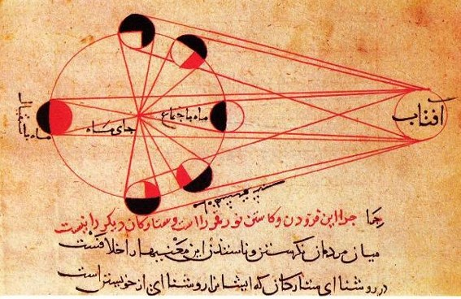 | Yandaki görselde Harezmi’nin güneş tutulmasını anlatan çizimi ve bazı trigonometrik hesaplamalar yer almaktadır.  Buna göre Harezmi hangi alanlarda çalışmalar yapmıştır?
 | CEVAP:

SORU 3. Farabi, felsefe, mantık, siyaset, eğitim, müzik, tıp, matematik, dil bilimi, gök bilimi gibi pek çok alanda eserler vermiş ve bu alanlarda İslam medeniyetinin gelişimine katkıda bulunmuştur.
Bu durum onun hangi özelliğini gösterir?
CEVAP:

SORU 4. Gazneliler döneminde yaşamış bir astronomi bilginidir. Newton’dan 700 yıl önce yer çekimi kuramı üzerine ilk fikirleri sürmüş, Galileo’dan 600 yıl önce Dünya’nın döndüğü fikrini savunmuştur.
Hakkında bilgi verilen bilim insanımız kimdir?
CEVAP:

SORU 5. Biruni; bilimsel çalışmalarına 17 yaşında başlamıştır. Güneş’in yüksekliğini ve yaşadığı şehrin boylamını hesaplamıştır. Güneş’in hareketlerinden mevsimlerin ne zaman başladığını belirlemiştir. Dünya’nın çapını, bugünkü değere çok yakın olarak hesaplamıştır.
Buna göre Biruni hangi alanda çalışmalarını yoğunlaştırmıştır?
CEVAP:

SORU 6. Batı dünyasında “Avicenna” ismiyle tanınmaktadır. Başta tıp olmak üzere astronomi, felsefe gibi birçok alanda eserler vermiştir. “Modern tıbbın babası” “filozoﬂarın prensi” olarak bilinmektedir. Hastalıkların kaynağının gözle görülmeyen mikroplardan kaynaklandığını ilk kez ortaya koyan kişidir. Avrupa tıp geleneğini derinden etkileyen Tıp Kanunu adlı kitabı en önemli eseridir.
Hakkında bilgi verilen bilim insanımız kimdir?
CEVAP:

SORU 7. Adını yaşadığı şehirden almıştır. Yaptığı cihazlardaki ustalık onun mühendislik ve otomasyon alanındaki hâkimiyetini göstermektedir. Büyük mucit, bilgisayarın temelini atan bilim insanıdır. Robot, saat, su makinesi, şifreli kilit, termos, otomatik çocuk oyuncağı gibi altmış civarında makinenin mucidi ve dünyanın ilk sibernetik bilginidir.
Hakkında bilgi verilen bilim insanımız kimdir?
CEVAP:

Zeki DOĞAN – Sosyal Bilgiler Öğretmeni – www.sosyalciniz.net
BAŞARILAR....

5-6-7-8. SINIF KÜLTÜR VE MEDENİYETİMİZE YÖN VERENLER I DERSİ
1. DÖNEM 2. ORTAK YAZILI KONU SORU DAĞILIM TABLOSU
SENARYO 1

ÖĞRENME ALANI | SORU NO | KAZANIM | PUAN DEĞERİ
BİREY VE AHLAK | 1 | KMYV.1.2.5. Şeyh Edebali’nin kültür ve medeniyetimize sağladığı katkıları açıklar. | 15
BİREY VE AHLAK | 2 | KMYV.1.3.1. Harizmi’nin kültür ve medeniyetimize sağladığı katkıları açıklar. | 15
BİREY VE AHLAK | 3 | KMYV.1.3.2. Farabi’nin kültür ve medeniyetimize sağladığı katkıları açıklar. | 15
BİREY VE AHLAK | 4 | KMYV.1.3.3. Biruni’nin kültür ve medeniyetimize sağladığı katkıları açıklar. | 10
BİREY VE AHLAK | 5 | KMYV.1.3.3. Biruni’nin kültür ve medeniyetimize sağladığı katkıları açıklar. | 15
BİREY VE AHLAK | 6 | KMYV.1.3.4. İbni Sina’nın kültür ve medeniyetimize sağladığı katkıları açıklar. | 15
BİREY VE AHLAK | 7 | KMYV.1.3.5. Cezeri’nin kültür ve medeniyetimize sağladığı katkıları açıklar. | 15

